Предварительная программа конгресса*:
1й ДЕНЬ ФОРУМА
(8.12, вторник)
09:20 | Регистрация делегатов конгресса  Осмотр экспозиций, кофе
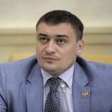  10:10 | Секция: Анализ рынка  Серёгин Сергей Николаевич  Начальник отдела Управления обеспечения надзорной деятельности ЦОДФПС МЧС РФ  Техрегламент Евразийского экономического союза: О требованиях к средствам обеспечения пож. безопасности

10:40 | Силин Олег Георгиевич  Председатель ОООР «Федеральная Палата пожарно-спасательной отрасли и обеспечения безопасности»  Взаимодействие предприятий пожарно-спасательной и строительной отраслей
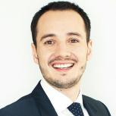  11:05 | Романенко Александр Владимирович  Директор маркетингового агентства IndexBox Marketing  Анализ развития противопожарной индустрии в 2015 г

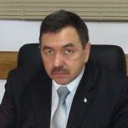  11:25 | Кузнецов Евгений Борисович  Зам. главного инженера по развитию ОАО ТИЗОЛ  Огнезащита - объективная реальность или иллюзия безопасности
11:45 | Панельная дискуссия: Итоги года. Прогнозы на 2016  Анализ развития индустрии пожаробезопасности Кирюханцев Е.Е, Куприн Г.Н.  Анализ развития индустрии пожаробезопасности

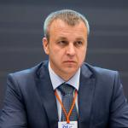  12:15 | Секция: Нормирование  Белоусов Константин Николаевич  Руководитель подкомитета НОПРИЗ по пожарной безопасности, директор по науке НИИ ОПБ, к.т.н.  Направления развития противопожарного нормирования в строительстве. Ожидаемые нововведения
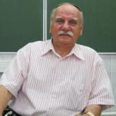  12:45 | Кирюханцев Евгений Ефимович  Профессор Академии Государственной противопожарной службы МЧС РФ, к.т.н.  Проект нового Свода Правил Инженерные системы высотных зданий

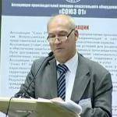  13:15 | Яшин Владимир Васильевич  Руководитель группы экспертизы Академии наук пожарной безопасности, эксперт Госаккредитации  Контроль качества на рынке пожарно-технической продукции
13:45 | Панельная дискуссия: Перспективные законы и нормативы  Обсуждение с разработчиками и проф. сообществом Кирюханцев Е.Е,, Белоусов К.Н., Кузнецова И.С.

14:15 | Осмотр выставки, обеденное время  Деловые контакты
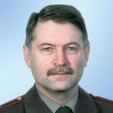  15:15 | Секция: Пассивная пожарозащита  Смирнов Николай Васильевич  Начальник научно-исследовательского отдела ВНИИПО МЧС РФ  Пожарная опасность строительных материалов и изделий, контроль качества их огнезащиты. Новые разработки и рекомендации

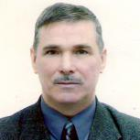  15:45 | Пономарев Виктор Васильевич  Технический директор научно-технического центра «ПОЖ-АУДИТ»  Пожаробезопасность стальных и алюминиевых конструкций
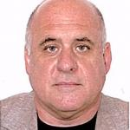  16:15 | Александр Иодчин  Технический директор РROMAT  Системы пассивной пожарозащиты несущих конструкций и инженерных систем зданий и сооружений

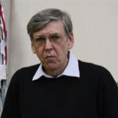  16:40 | Чесноков Александр Георгиевич  Институт стекла, руководитель лаборатории «Стекло», к.т.н.  Противопожарное остекление. Новые технологии
17:10 | Евгений Кондрашкин  Инженер, HILTI  Проблемы обеспечения огнестойкости противопожарных преград при прокладке инженерных коммуникаций

17:30 | Трушкин Дмитрий Владимирович  Заведующий испытательной лаборатории Института комплексной безопасности в строительстве  Определение пожарной опасности строительных материалов, применяемых на путях эвакуации
18:00 | Осмотр выставки, кофе-брейк  Деловые контакты

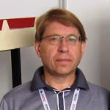  18:40 | Мельников Владимир Семенович  К.т.н, заместитель ген. директора «Международный противопожарный центр»  Конструкции из сэндвич - панелей, фасадные системы, средства объективного контроля пожарной опасности
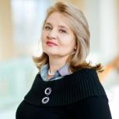  19:10 | Кузнецова Ирина Сергеевна  Заведующая лабораторией НИИЖБ Гвоздева, к.т.н, Почетный строитель Москвы  Обеспечение конструктивной пожарной безопасности железобетонных конструкций при проектировании
2й ДЕНЬ ФОРУМА
(9.12, среда)
10:00 | Секция: Пож. контроль и аудит  Мешалкин Евгений Александрович  Д.т.н., профессор, академик НАН ПБ  Состояние и перспективы оценки соответствия здания, сооружения требованиям пожарной безопасности
10:30 | Ефимов Андрей Сергеевич  Зам.директора компании Альтернатива  Независимый пожарный аудит. Закон есть, проблемы остаются

11:00 | Пож. контроль и аудит  Управление надзорной деятельности МЧС по г. Москве  Пожарный контроль в Москве - итоги года. Что ожидать в 2016 г
11:30 | Панельная дискуссия: Рынок независимого пож. аудита в РФ  Обсуждение Ефимов А.С. (Альтернатива)

12:10 | Осмотр выставки, кофе-брейк  Деловые контакты
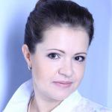  12:50 | Секция: IT в пожарозащитной индустрии  Кирик Екатерина Сергеевна  к.ф.-м.н., старший научный сотрудник ИВМ СО РАН  Компьютерное моделирование развития пожара и эвакуации в парадигме BIM

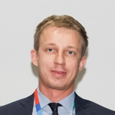  13:40 | Алексей Сёмин  Autodesk  BIM в проектировании противопожарных систем
14:10 | Максим Бадаев  Руководитель проекта, ЗАО «Нанософт»  Отечественные BIM-технологии в проектировании противопожарных систем

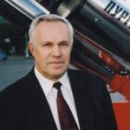  14:30 | Секция: Активная пожарозащита  Куприн Геннадий Николаевич  Генеральный директор ООО НПО СОПОТ  Новейшие способы пожаропредотвращения в многофункциональных высотных зданиях
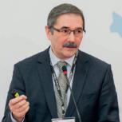  14:50 | Неплохов Игорь Геннадьевич  Технический директор ГК Пожтехника по ПС  Противопожарная защита IT-инфраструктуры

15:20 | Осмотр выставки, обеденное время  Деловые контакты
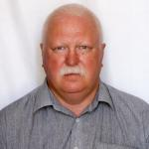  16:20 | Селиверстов Владимир Иванович  Технический директор НПО Каланча  Газопорошковое пожаротушение. Механизм, особенности, практика применения, перспективы

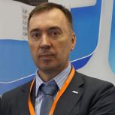  16:40 | Путилин Игорь Павлович  Заместитель генерального директора по маркетингу ЗАО НВП «БОЛИД», к.т.н.  Техническое обслуживание автоматики противопожарных систем
17:05 | Реутов Василий Викторович  Руководитель проектного бюро ООО «Пульс-Пожстрой Инжиниринг»  Проектирование СОУЭ 3-4 типов на примере торгово-развлекательного комплекса

17:15 | Елисеев Дмитрий  Технический директор КНФ Спецпроект  Система противопожарной защиты многофункционального центра
17:35 | Осмотр выставки, кофе-брейк  Деловые контакты
* - Предварительная программа.
В программе возможны дополнения и изменения

